附件1
2023年普通专升本招生专业对高职（专科）
专业的报考范围要求
（一）普通考生
招生专业 | 对应高职高专专业
生物工程 | 药品生物技术、农业生物技术、食品生物技术、医学生物技术、生物产品检验检疫及其相关专业
制药工程 | 中药生产与加工、药品生产技术、药品经营与管理、中药学、药学、药品生物技术、制药设备应用技术、药品质量与安全及其相关专业
药学
中药学
财务管理 | 会计、财务管理、市场营销、旅游管理、电子商务、艺术设计及其相关专业
市场营销
物流管理 | 除外语、艺术以外的其他专业
机械设计制造及其  自动化 | 机械设计与制造、机械制造与自动化、数控技术、机械装备制造技术、自动化生产设备应用、机电设备安装技术、机电设备维修与管理、机电一体化技术及其相关专业
土木工程 | 建筑工程技术、工程造价、建设工程管理、建设经济信息化管理、建设工程监理、建筑设备工程技术、给排水工程技术、市政工程技术、地下与隧道工程技术、岩土工程技术、工程测量技术、土木工程检测技术、环境工程技术、建筑材料工程技术、建筑装饰材料技术、建筑装饰工程技术、城乡规划、装配式建筑工程技术、古建筑工程技术、园林工程技术、村镇建设与管理、铁道工程技术、铁路桥梁与隧道工程技术、高速铁道工程技术、港口与航道工程技术、城市轨道交通工程技术、物业管理、水利水电工程管理、建筑电气工程技术、电力系统自动化技术、智能建造技术、安全智能检测技术、智慧城市管理、供热通风与空调工程技术、建筑智能化工程技术、建筑消防技术及其相关专业
工程造价
食品科学与工程 | 食品营养与检测、食品检验检测技术、食品加工技术、食品生物技术、农业生物技术、食品贮运与营销、营养与食品卫生、保健品开发与管理、绿色食品生产与检验、农产品加工与质量检测、食品质量与安全、粮食工程技术、粮油储藏与检测技术、生物产品检验检疫、烹调工艺与营养、营养配餐、中西面点工艺、西餐工艺、酿酒技术、发酵技术、食品机械与管理、农畜特产品加工、食品卫生检验、食品分析与检验、食品加工及管理、食品检测及管理、乳品工艺、食品工艺与检测、食品工艺技术、畜产品加工与检测、食品智能加工技术、食品营养与健康及其相关专业
园林 | 园林技术、园艺技术、园林工程技术、风景园林设计及其相关专业
园艺 | 园艺技术、茶叶栽培与茶叶加工及其相关专业
环境工程 | 环境工程技术、环境监测与控制技术、农村环境保护、室内环境检测与控制技术、环境信息技术、核与辐射检测防护技术、环境规划与管理、环境评价与咨询服务、污染修复与生态工程技术、清洁生产与减排技术、资源综合利用与管理技术、安全健康与环保、化工安全技术及其相关专业
计算机科学与技术 | 计算机应用技术、计算机网络技术、计算机信息管理、计算机系统与维护、软件技术、软件与信息服务、嵌入式技术与应用、信息安全与管理、移动应用开发、云计算技术与应用、监所信息技术应用及其相关专业
环境设计 | 艺术设计、建筑室内设计、环境艺术设计、风景园林设计等相关专业
视觉传达设计 | 艺术设计、广告设计与制作、美术教育、数字媒体艺术设计、视觉传播设计与制作、动漫设计等相关专业
社会体育指导与管理 | 不限专业（鼓励有一定体育基础和兴趣爱好者报考）
英语 | 语言类、教育类、文化类、旅游类、财经商贸类、新闻传播类、文秘类、公共管理与服务类等相关专业
注：上表未列出的高职高专专业，应报考我校已公布的相同或相近本科招生专业。

- 退役大学生士兵：
考生结合自己专科专业及职业规划自行选择报考专业。

附件2
2023年普通专升本各专业考试科目（普通考生）
招生专业 | 专业代码 | 考试科目
 |  | 公共课 | 专业课
生物工程 | 083001 | 英语 | 生物学基础综合  （微生物学、生物化学）
制药工程 | 081302 |  | 制药工程基础综合  （药剂学、药物分析）
中药学 | 100801 |  | 中药学基础综合  （药用植物学、生药学）
药学 | 100701 |  | 药学基础综合  （药理学、药事管理学）
财务管理 | 120204 |  | 财务基础综合  （基础会计、财务管理）
市场营销 | 120202 |  | 营销基础综合  （市场营销、管理学）
物流管理 | 120601 |  | 物流基础综合  （现代物流学、管理学）
机械设计制造及其自动化 | 080202 |  | 机械设计基础综合  （工程力学、机械设计基础）
土木工程 | 081001 |  | 土木工程基础综合  （土木工程材料、土木工程施工技术）
工程造价 | 120105 |  | 工程造价基础综合  （房屋构造与识图、建筑工程制图与识图）
食品科学与工程 | 082701 |  | 食品科学与工程基础综合  （食品化学、食品分析）
园林 | 090502 |  | 园林基础综合  （园林树木学、园林设计）
园艺 | 090102 |  | 园艺基础综合  （花卉、蔬果栽培）
环境工程 | 082502 |  | 环境工程基础综合  （水污染控制工程、环境监测）
计算机科学与技术 | 080901 |  | 计算机科学与技术基础综合  （数据库系统概论（MySQL）、计算机基础）
环境设计 | 130503 |  | 室内手绘快题设计  （设计知识综合应用）
视觉传达设计 | 130502 |  | 平面手绘快题设计  （设计知识综合应用）
社会体育指导与管理 | 040203 |  | 体育基础综合  （运动解剖学、运动生理学）
英语 | 050201 |  | 英语基础综合  （综合英语、语法）

附件3
2023年普通专升本考试各专业参考教材（普通考生）
科目 | 参考教材
英语（公共课） | 《2023年湖北省普通高等学校专升本《大学英语》考试大纲》（附件4）
生物学基础综合  （微生物学、生物化学） | 《微生物学》（第一版），关统伟主编，中国轻工业出版社，  ISBN：9787518420476  或《微生物学教程》（2020年4月第4版），周德庆主编，高等教育出版社，ISBN：9787040314045  《生物化学》（2021年1月第2版），解军主编，高等教育出版社，ISBN：9787562290445或《生物化学简明教程》（2015年8月第五版），张丽萍等主编，高等教育出版社，ISBN：9787040433111
制药工程基础综合  （药剂学、药物分析） | 《药剂学》，龙晓英，科学出版社，2016年第二版，ISBN: 9787030485441  《药物分析》，杭太俊主编，人民卫生出版社，2017年第8版，  ISBN: 9787117220293
中药学基础综合  （药用植物学、生药学） | 《药用植物学》，刘春生，谷巍主编，中国中医药出版社，2022，  ISBN：9787513268615；  《生药学》，叶敏，秦路平主编，人民卫生出版社，2022，  ISBN：9787117330718
药学基础综合  （药理学、药事管理学） | 《药理学》，吴基良，姚继红主编，科学出版社，2020，  ISBN: 9787030651808  《药事管理学》，孙桂芝、罗斌华主编，化学工业出版社，2021，ISBN:9787122389206
财务基础综合  （基础会计、财务管理） | 《基础会计》，2020年8月出版，主编：徐哲，ISBN：9787542965806，立信会计出版社  《财务管理》，2019年03月，刘春华 徐欣，东北财经大学出版社，  ISBN：9787565433061
营销基础综合  （市场营销、管理学） | 《市场营销学通论》，郭国庆主编，中国人民大学出版社，2020年，IS BN:9787300245591  《管理学》陈传明主编，高等教育出版社2019年1月第1版，ISBN9787040458329
物流基础综合  （现代物流学、管理学） | 《现代物流学》李松庆，清华大学出版社，2020年第三版，ISBN9787302516422；  《管理学》陈传明主编，高等教育出版社2019年1月第1版，ISBN9787040458329
机械设计基础综合  （工程力学、机械设计基础） | 《工程力学》，刘思俊，机械工业出版社，ISBN：9787111493020  《机械设计基础》，陈秀宁主编，浙江大学出版社，  ISBN：9787308164474
土木工程基础综合  （土木工程材料、土木工程施工技术） | 《土木工程材料》2018年8月第一次印刷，刘志勇主编，西南交通大学出版社，ISBN：9787564328320  《土木工程施工技术》2020年8月第一版，陶杰主编，北京理工大学出版社，ISBN：9787568289184
工程造价基础综合  （房屋构造与识图、建筑工程制图与识图） | 《房屋构造与识图》2018年1月第一版，毛小敏主编，哈尔滨工程大学出版社，ISBN：9787566118110  《建筑工程制图与识图》2017年7月第1版，温秀红、刘宗川主编，北京出版集团出版社，ISBN：9787200130232
食品科学与工程基础综合  （食品化学、食品分析） | 《食品化学》（第3版），孙延春，方北曙主编，2020年12月，武汉理工大学出版社，ISBN：9787562963608  《食品分析》， 李和生主编，2014年1月第一版，科学出版社，  ISBN：9787030390486
园林基础综合  （园林树木学、园林设计） | 《园林树木学》，卓丽环等主编，中国农业出版社，2019年，ISBN：9787109252127  《园林规划设计》，王植芳等主编，华中科技大学出版社，2022年，  ISBN：9787568083478
园艺基础综合  （花卉、蔬果栽培） | 《园艺植物栽培技术》第2版，李卫琼主编，重庆大学出版社，2020年，ISBN：9787562477174
环境工程基础综合  （水污染控制工程、环境监测） | 《环境监测》（第三版），王英健，杨永红．化学工业出版社，2015年，ISBN：9787122228741  《水污染控制技术》，王金梅，薛叙明主编，化学工业出版社，2021年8月第3版，ISBN：9787122393760
计算机科学与技术基础综合  （数据库系统概论（MySQL）、计算机基础） | 《MySQL数据库实用教程》，徐彩云，华中科技大学出版社，  ISBN：9787568050173  《计算机基础一体化教程》，吴晓凌、周方，华中师范大学出版社，  ISBN：9787562292579
室内手绘快题设计  （设计知识综合应用） | 《室内设计手绘技法与快题表现》，曾添主编，人民邮电出版社，2017年版，ISBN：9787115464873
平面手绘快题设计  （设计知识综合应用） | 《100种创意搞定手绘POP》，简仁吉编绘，辽宁科学技术出版社，2019年2月，ISBN：9787559110237  《黑白装饰画》，爱林博悦编著，人民邮电出版社，2019年5月，  ISBN：9787115498397
体育基础综合  （运动解剖学、运动生理学） | 《运动解剖学》第三版, 李世昌,高等教育出版社，2015年1月（2020.6重印）,ISBN：978-7-04-041922-1  《运动生理学》第三版，邓树勋，高等教育出版社，2015.4（2019.12重印），ISBN：9787040423099
英语基础综合  （综合英语、语法） | 《综合英语教程1学生用书》2011年4月第3版，邹为诚主编，高等教育出版社，ISBN: 9787040317558  《综合英语教程2学生用书》2011年5月第3版，邹为诚主编，高等教育出版社，ISBN: 9787040317541  《新编英语语法教程》2017年9月第6版，章振邦主编，上海外语教育出版社，ISBN: 9787544649094

附件4

2023年湖北省普通高等学校专升本《大学英语》考试大纲
本考试的目的是选拔部分高职高专毕业生升入普通本科高校继续进行相关专业本科阶段的学习，考查考生的英语语法和词汇知识以及综合运用英语的能力，既测试考生的语言基础，也测试考生的语言技能。
一、考试科目名称：《大学英语》
二、考试形式：闭卷、笔试
三、考试时长：120分钟
四、试卷结构与分值：全卷共57小题，满分100分
1.词汇与结构（共25分）
单选题[选择题，4选1] 25小题（每小题1分，共25分）
2.阅读理解（共45分）
篇章1.[选择题，4选1] 5小题（每小题2分，共10分）
篇章2.[选择题，4选1] 5小题（每小题2分，共10分）
篇章3.[选择题，4选1] 5小题（每小题2分，共10分）
篇章4.[选择题，4选1] 5小题（每小题2分，共10分）
*篇章5.[填充题] 5小题（每小题1分，共5分）
3.英译汉（共20分）
单句翻译：[选择题，3选1] 5小题（每小题2分，共10分）
段落翻译：1个段落（共10分）
4.写作（共10分）
短文或应用文1篇 (10分)

五、考试的基本要求
以《高职高专教育英语课程教学基本要求（试行）》中的B级标准（听力与口语部分除外）为依据，注重考查学生实际运用语言的能力。
六、考试范围
1.词汇。掌握2500个英语单词以及由这些词构成的常用词组，能够正确使用其中1500个左右的单词。
2.语法。掌握基本的英语语法规则，能正确运用英语语法知识。
3.阅读。能正确理解中等难度的一般题材的简短英文材料。在阅读生词不超过总词数3%的英文材料时，阅读速度不低于每分钟50词。能基本正确理解通用的简短实用文字材料，如短文、信函、产品说明等。
4.翻译（英译汉）。能将中等偏易难度的一般题材的英文材料和对外交往中的一般业务英文材料译成汉语。理解正确，译文达意。
5.写作。能以书面形式简要表达自己的经历、观点、情感；能仿写职场常用的应用文。语句基本正确，表达清楚，格式恰当，不少于60词。

附件5
2023年普通专升本退役大学生士兵职业适应性综合
考查方案
本考试的目的是选拔退役大学生士兵升入普通本科高校继续进行相关专业本科阶段学习，考查考生是否具有一定的马克思主义理论素养、军事理论素养、专业知识；是否具有运用马克思主义立场、观点、方法来分析、解决实际问题的能力；同时也考查考生是否具有一定的社会实践能力和理论创新能力。
一、考试方式：笔试、闭卷
二、考试时间：90分钟
三、考试要求及题型：主要考查考生对政治理论、思想道德、军事理论、时事政治等方面内容的掌握程度以及运用有关原理分析、解决实际问题的能力。试卷总分：100分，题型包括：单选题、判断题、简答题、论述题

附件6
“学信网”电子版学籍在线验证报告获取步骤
学信网的学籍在线验证报告的打印，按以下步骤进行操作，即可完成：
第一步，登录学信网的官网，点击链接学信网，进入网站的首页面。
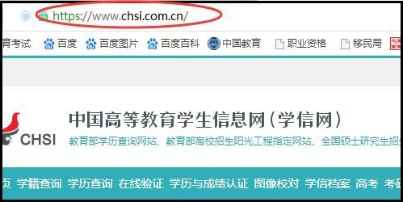
第二步，在打开页面的左上方，找到“学籍查询”的按纽，点击进入下级页面。
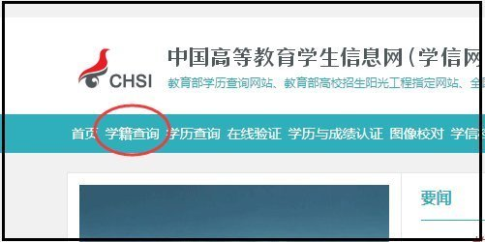
第三步，在打开页面会显示“登录学信档案”和“注册学信网账号”（没有账号需要注册），有账号直接选择“登录学信档案”的按纽，点击进入下级页面。
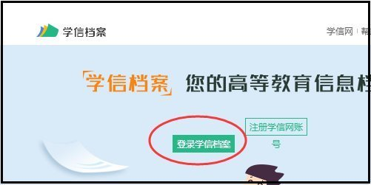
第四步，在打开页面录入学信网的账号信息，包括用户名和密码，然后点击“登录”进入下级页面。
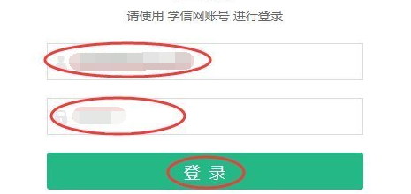

第五步，在打开页面可看到，“在线验证报告”下方有“查看”和“申请”两个选项，没有申请的需要点击“申请”的按纽，已经申请过的点击“查看”的按纽，此处点击“查看”进入下级页面。
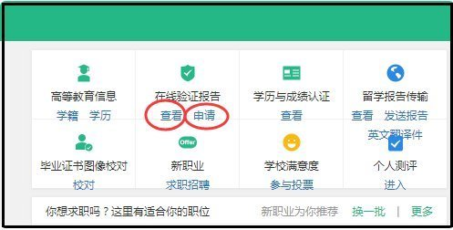

第六步，在打开页面的左上方，找到“教育部学籍在线验证报告”下方的“查看”按纽，点击进入下级页面。
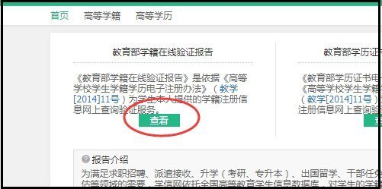
第七步，在打开页面会显示您的学校、及“已申请的报告”信息，找到右侧的“查看”的按纽，点击进入下级页面。
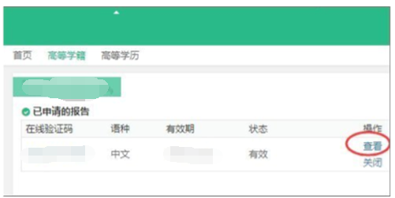

第八步，在打开的页面，会显示您的“教育部学籍在线验证报告”的详细内容，找到右上角的小打印机的标志，点击即可进行打印。
